本期导读
- 国庆知识（1版)
- 爱的祝福(2版)
- 观后感(3版)


ZHONG HUA ZHONG XUE XIAO BAO
2011年第2期
主办单位：高三十班

欢度国庆

总 编：施恋
主 编：金平健

国庆知多少
世界各国国庆节由来
10月1日是我们伟大祖国的生日
1949年10月1日，是新中国成立的纪念日。这里应该说明一点，在许多人的印象中，1949年的10月l日在北京天安门广场举行了有数十万军民参加的中华人民共和国开国大典。其实，人们头脑中的这一印象并不准确。因为，1949年10月1日在天安门广场举行的典礼是中华人民共和国中央人民政府成立盛典，而不是开国大典。实际上，中华人民共和国的“开国”，也就是说中华人民共和国的成立，早在当年10月1日之前一个星期就已经宣布过了。当时也不叫“开国大典”，而是称作“开国盛典”。时间是1949年9月21日。这一天，中国人民政治协商会议筹备会主任毛泽东在政协第一届会议上所致的开幕词中就已经宣告了新中国的诞生。
那么10月1日的国庆又是怎么回事呢？在中国人民政治协商会议第一届全国委员会第一次会议上，许广平发言说：“马叙伦委员请假不能来，他托我来说，中华人民共和国的成立，应有国庆日，所以希望本会决定把10月1日定为国庆日。”毛泽东说“我们应作一提议，向政府建议，由政府决定。”1949年10月2日，中央人民政府通过《关于中华人民共和国国庆日的决议》，规定每年10月1日为国庆日，并以这一天作为宣告中华人民共和国成立的日子。从此，每年的10月1日就成为全国各族人民隆重欢庆的节日了
国庆节有关称呼
国庆节是每个国家的重要节日，但名称有所不同。许多国家叫“国庆节”或“国庆日”，还有一些国家叫“独立日”或“独立节”，也有的叫“共和日”、“共和国日”、“革命日”、“解放日”、“国家复兴节”、“宪法日”等，还有直接以国名加上“日”的，如“澳大利亚日”、“巴基斯坦日”，有的则以国王的生日或登基日为国庆日，如遇国王更替，国庆的具体日期也随之更换
世界各国确定国庆节的依据千奇百怪。据统计，全世界以国家建立的时间为国庆节的国家有35个。以占领首都那天为国庆节的有古巴、柬埔寨等。有些国家以国家独立日为国庆节。1804年1月1日，海地人民歼灭了拿破仑的6万远征军，在太子港宣布独立，从此就把每年的1月1日定为国庆节。墨西哥、加纳等国也是如此。还有些国家以武装起义纪念日作为国庆节。7月14日是法国国庆日。1789年的这一天，巴黎人民攻占了象征封建统治的巴士底狱，推翻了君主政权。另有一些国家以重大会议日为国庆节。美国以1776年7月4日大陆会议通过《独立宣言》的日子为国庆日。加拿大以英国议会1867年7月1日通过《大不列颠北美法案》这一天为国庆节。还有以国家元首的生日为国庆节的，如尼泊尔、泰国、瑞典、荷兰、丹麦、比利时等国家


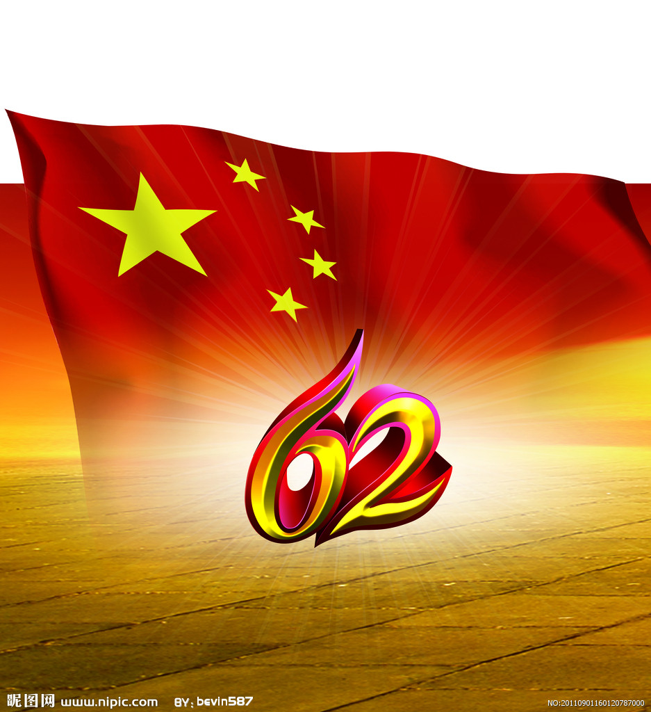

第2版 爱的祝福
我们的祝福

刚刚送走了中秋的笑脸，又迎来了国庆的喜悦，希望您在这双重喜庆的包围下，永远幸福快乐！
国庆体验家庭一日游，公车往返，活动包括清洗我家地板和厨房油污，刷洗锅碗瓢盆，洗涤衣物和床上用品，提供午餐，二百一人，报名从速。
国庆节之际，不想给你太多，只给你五千万:千万要快乐,千万要健康,千万要平安,千万要知足,千万莫忘记我！
与你相遇在秋高气爽的国庆，想你在初冬漫漫的圣诞，吻你在青草已绿的春天，只想轻轻的问你---国庆给我一次美好的约会，好吗？
你是我的巧克力，我是你的朱古力，见到你啊多美丽，想你想到浑身无力。国庆佳节，盼望与你相聚！
阳光是明媚的，溪水是清澈的；牛奶是甜的，蛋糕是香的；年轻是幸福的，日子是甜蜜的……我的祝福是真诚的，希望国庆你是开心的！

☆金秋是收获的季节，金秋是诱人的时刻。愿你收获永远如金秋的硕果，愿你欢笑永远如盛开的鲜花

☆淡照霜飞的是一丝银菊，书写秋空的是一片月华，温润心田的是一抹恩爱，缘系今生的是一世情缘。国庆佳节，盼望与你相聚！

对酒当歌歌盛世，无情沉醉醉当今 ]
面壁图腾腾英华，视网为家家温馨
迎风起舞舞今生，执手相叹叹当今
吟诗作乐乐太平，抚琴独唱唱太平
仰天长叹叹乡愁，举杯邀月月如钩

万里晴空,壮丽山河,赤旗飘扬. 看九州方圆,普天同庆;江河歌唱,遍地流芳. 社会稳定,人民幸福,改革开放谱新章.
新中国,如世界巨龙,屹立东方. 今朝如此辉煌,赖党政国策指方向. 忆峥嵘岁月,生灵涂炭;黎民多难,长夜茫茫. 枪林弹雨,出生入死,换得新生红太阳. 当珍惜,永葆河山赤,地久天长.
举国同庆数十载, 千家万户习开颜.

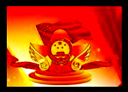
国庆阅兵观后感
日月如梭，光阴似箭。弹指一挥间，半个世纪过去。我们伟大的中华人民共和国迎来了60华诞的光辉日子。通过阅兵大会，我们看到了中国的强大。庆典开始时，嘹亮的《义勇军进行曲》响彻了整个天安门广场，鲜艳的五星红旗像一束火焰在天幕上燃烧。江泽民主席肃立在敞篷车的正中央驶过金水桥，向海陆空三军问好。“同志们好！同志们辛苦了！”江主席的问候如和煦春风，温暖军心。 “首长好！为人民服务！”官兵们的回答似惊雷回荡，山呼海应。17个徒步方阵以及25个战车方阵，每个方阵都有着雄伟的气势，精良的装备，高昂的士气。
60周年的国庆阅兵庆典，激起了我们滚滚心潮！我情不自禁地感叹到：中华人民共和国经历了多少的艰难困苦，才有了今天的伟大成就啊！伴随着共和国逐步发展壮大的步伐，半个世纪以来，我国解放军在毛泽东、邓小平、江泽民为核心的党的三代领导的带领下，发扬光大我国优良传统的美德。他们三位领导为了中国能够更好的发展，不惜献出了他们一生的心血，他们是多么的无私、伟大啊！如果没有他们，就不会有中国的今天了……这次国庆阅兵典礼，向全中国展现了毛泽东、邓小平、江泽民一生心血的结晶，向世界展示了新时期我军革命化、现代化、正规化建设的巨大成就。我为自己是“炎黄子孙”而感到自豪；我为是中华民族的儿女感到自豪……
记得60年前的今天，毛主席就站在天安门城楼上宣布：“解放全中国”！15年前的今天，邓小平站在天安门城楼上号召发扬我们的祖国。如今，中国繁荣昌盛，蒸蒸日上。作为中华民族子女的我们，难道不应该努力学习，把我们的祖国发扬光大吗？难道不应该为祖国作出一份力所能及的贡献吗？是啊，我们是祖国的花朵，祖国未来的发展需要靠我们的努力。李清照的《夏日绝句》也曾写道“生当做人杰，死亦为鬼雄”。让我们五十六个名族的兄弟姐妹，团结一致，在同一片蓝天下，共同奋斗吧！让我们的祖国为有我们而骄傲！
这次阅兵展现的是我们祖国的强盛，树立了我们的民族自信，这是我们的威严，我们的伟大。让我们身在祖国而自豪。看着我们的五星红旗飘扬在空中，这代表着我们强盛的祖国会更强盛更富强。
第3版 庆国庆·观后感
爱我中华




